**BỘ GIÁO DỤC VÀ ĐÀO TẠO**

**TRƯỜNG ĐẠI HỌC HÀNG HẢI VIỆT NAM**



**BÀI TẬP LỚN**

*Môn học:Phát triển ứng dụng Mã Nguồn Mở*

*Đề tài: Họ phần mềm Forum*

|  |  |
| --- | --- |
| ***Giáo viên hướng dẫn:***  *Nguyễn Thị Giang* | ***Sinh viên thực hiện:***  *Phạm Bá Huy - 87726*  *Phạm Quang Long - 86847*  *Trần Anh Quân - 85689*  *Ngô Minh Châu - 82356* |

**Hải Phòng, tháng 10/2022**

[MỞ ĐẦU 3](#_Toc1)

[I. Tổng quan về họ phần mềm Forum: 4](#_Toc2)

[1.1 . Giới thiệu về Forum 4](#_Toc3)

[1.2 . Ứng dụng của những phần mềm thuộc lĩnh vực Forum 4](#_Toc4)

[1.3. Các tính năng cơ bản của diễn đàn 4](#_Toc5)

[1.3.1 . Chủ đề: 4](#_Toc6)

[1.3.2 . Bài viết: 5](#_Toc7)

[1.3.3 . Thành viên: 5](#_Toc8)

[1.3.4 . Lịch: 6](#_Toc9)

[1.3.5 . Các tính năng khác: 6](#_Toc10)

[1.4 . Phần mềm phổ biến: 6](#_Toc11)

[II. Cài đặt Xampp và Wordpress: 8](#_Toc12)

[1.Wordpress là gì? 8](#_Toc13)

[2.Tại sao ta nên sử dụng Wordpress: 10](#_Toc14)

[3. Cài đặt Local host trên máy tính với XAMPP 11](#_Toc15)

[*3.1. Localhost là gì?* 11](#_Toc16)

[*3.2. Hướng dẫn cài đặt Localhost* 11](#_Toc17)

[*3.2.1. Các bước cài đặt:* 12](#_Toc18)

[*3.2.2. Sử dụng Local host* 14](#_Toc19)

[4. Cài đặt Word Press trên Local host: 16](#_Toc20)

[III. Cài đặt Forum: 25](#_Toc21)

[Bước #1: Cài đặt và cấu hình Asgaros Forum Plugin 25](#_Toc22)

[Bước #2: Xây dựng cấu trúc cho WordPress forum 29](#_Toc23)

[Bước #3: Kiểm thử tính năng của diễn đàn 32](#_Toc24)

[LỜI KẾT 35](#_Toc25)

# MỞ ĐẦU



Diễn đàn là một nhánh chính của website. Mặc dù mọi người dành nhiều thời gian cho website thông thường hơn, nhưng diễn đàn lại tạo ra luồng người dùng có độ tương tác cao hơn. Trên thực tế, nhiều mạng xã hội hiện đại chính là diễn đàn với nhiều tính năng cộng thêm. Tuy nhiên, nếu bạn thích dùng WordPress thì tạo được một WordPress forum đòi hỏi nhiều công sức hơn, vì WordPress lúc đầu được sử dụng nhiều cho blog hơn.

Tất nhiên, theo thời gian, WordPress đã trở thành một CMS đa nền tảng, bạn có thể dễ dàng tạo diễn đàn trên WordPress bằng 3 bước:

1. Cài và cấu hình plugin Asgaros Forum.
2. Điều chỉnh cấu trúc cho WordPress forum.
3. Kiểm tra lại các tính năng của diễn đàn.

Để diễn đàn hoạt động, bạn cần thêm khá nhiều tính năng vào WordPerss. Trong bài viết này, chúng ta sẽ tìm hiểu về Forum, Wordpress và cách cài đặt Forum bằng cách sử dụng plugin của Wordpress.

# **I. Tổng quan về họ phần mềm Forum:**

## ***1.1 . Giới thiệu về Forum***

Forum ( diễn đàn điện tử ) là một website , nơi mọi người có thể trao đổi , thảo luận , bày tỏ ý kiến về những vấn đề cùng quan tâm . Các vấn đề thảo luận được lưu giữ dưới dạng các trang tin . Đây là hình thức thảo luận không trực tiếp , người dùng có thể đưa bài thảo luận của mình lên forum nhưng có khi ngay lập tức hoặc vài ngày , vài tuần , thậm chí vài tháng sau mới có người trả lời vấn đề của người dùng .

## ***1.2 . Ứng dụng của những phần mềm thuộc lĩnh vực Forum***

Việc tạo một diễn đàn để chia sẻ , trao đổi , học tập , ... không còn quá xa lạ đối với nhiều người không chuyên . Nếu không muốn phụ thuộc vào những dịch vụ tạo diễn đàn trực tuyến thì người dùng có thể tự tay tạo ra một diễn đàn theo phong cách riêng , cùng với các gói mã nguồn diễn đàn .

## ***1.3. Các tính năng cơ bản của diễn đàn***

### 1.3.1 . Chủ đề:

• Chủ đề có nhiều cách hiển thị – sắp xếp theo các tiêu chí , sắp xếp thứ tự và giới hạn theo ngày tháng .

• Đánh dấu theo dõi các chủ đề và các diễn đàn nhỏ ( thông báo qua email định kỳ ) .

• Xem trước chủ đề khi di chuột đến tiêu đề ( tùy chọn , có thể tắt bật qua bảng điều khiển quản trị viên ) .

• Thành viên tích cực có thể xem các bài viết cho phép hiển thị .

• Tín hiệu báo bài viết mới .

• Có phiên bản dùng để in cho các chủ đề .

• Các chức năng quản trị chủ đề như : sửa / xóa / di chuyển / khóa / dán ...

• Các chủ đề tương tự .

### **1.3.2 . Bài viết:**

• Các hình thức hiển thị dạng có liên kết , theo dòng sự kiện và theo ma trận .

• Hỗ trợ BB code trong bài viết .

• Hỗ trợ mã HTML trong bài viết .

• Các biểu tượng tình cảm ( Smilies ) .

• Ảnh đại diện ( Avatar ) .

• Tùy chọn giữa bộ gõ văn bản giàu và cơ bản cho bài viết và tin nhắn cá nhân .

• Trả lời nhanh .

• File đính kèm có thể lưu trong CSDL hoặc qua file .

• Xem trước bài viết .

• Đánh giá bài viết .

• Uy tín thành viên .

• Bình chọn .

• Cảnh báo về bài viết có vấn đề tới quản trị viên

• Đếm số bài viết các thành viên

• Chức năng quản trị cho bài viết như : sửa / xóa di chuyển ...

• Xem trước file đính kèm an toàn

### **1.3.3 . Thành viên:**

• Danh sách thành viên .

• Tìm kiếm thành viên .

• Cho phép thành viên sử dụng giao diện diễn đàn riêng .

• Tin nhắn cá nhân .

\* Danh sách bạn bè .

• Sinh nhật thành viên hiển thị trên trang chủ diễn đàn .

### 1.3.4 . Lịch:

• Hỗ trợ nhiều lịch nội bộ và lịch cộng đồng .

• Có thể xem các sự kiện nội bộ và sự kiện chung ( tùy chọn quản trị trong adminCP ) .

Xem theo tuần , tháng và năm .

Tùy chọn nhảy tới ngày chỉ định .

Thêm các sự kiện riêng lẻ , sự kiện theo các giai đoạn và sự kiện định kỳ hàng tháng , hàng năm , ..

Thêm sự kiện vào tất cả các ngày .

. Thêm sự kiện vào tất cả các ngày .

Tùy chọn hiển thị sự kiện trên lịch trên trang chủ diễn đàn

### 1.3.5 . Các tính năng khác:

• Các thành viên đang trực tuyến .

• Tìm kiếm .

## 1.4 . Phần mềm phổ biến:

Hiện nay , số lượng các gói phần mềm thuộc lĩnh vực này rất nhiều , từ miễn phí đến có phí như : MyBB , phpBB , vBulletin , Vanilla , Bbpress , MiniBB , Simple

Machines Forums , XenForo , YaBB Forums , IceBB , YetAnotherForum , DeluxeBB , ...

Hình *11.1 . Thống kê thị phần của các Phần mềm Forum phổ biến*

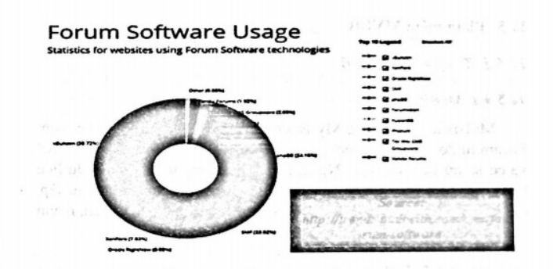

Dưới đây là bảng phân loại các phần mềm thương mại và phần mềm mã nguồn mở phổ biến :

|  |  |
| --- | --- |
| Phần mềm thương mại | Phần mềm mã nguồn mở |
| - vBulletin  - XenForo  - Invision Power Board | - MyBB  -phpBB  - Simple Machines Forums ( chura thực sự mi )  - Vanilla  - IceBB  - Yet AnotherForum  - Bbpress  - MiniBb  - Deluxe BB  -YaBB  -PunBB  -Phorum AEF |

# **II. Cài đặt Xampp và Wordpress:**

## ***1.Wordpress là gì?***

WordPress là một phần mềm nguồn mở (*Open Source Software 1*) được viết bằng ngôn ngữ lập trình website PHP và sử dụng hệ quản trị cơ sở dữ liệu MySQL; cũng là bộ đôi ngôn ngữ lập trình website thông dụng nhất hiện tại.

WordPress được ra mắt lần đầu tiên vào ngày 27/5/2003 bởi tác giả **Matt Mullenweg và Mike Little**. Hiện nay WordPress được sở hữu và phát triển bởi công ty Automattic có trụ sở tại San Francisco, California thuộc hợp chủng quốc Hoa Kỳ.

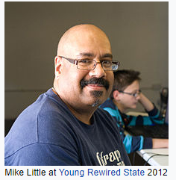

WordPress đã được xem như là một hệ quản trị nội dung (*CMS – Content Management System 2*) vượt trội để hỗ trợ người dùng tạo ra nhiều thể loại website khác nhau như blog, website tin tức/tạp chí, giới thiệu doanh nghiệp, bán hàng – thương mại điện tử, thậm chí với các loại website có độ phức tạp cao như đặt phòng khách sạn, thuê xe, đăng dự án bất động sản, …

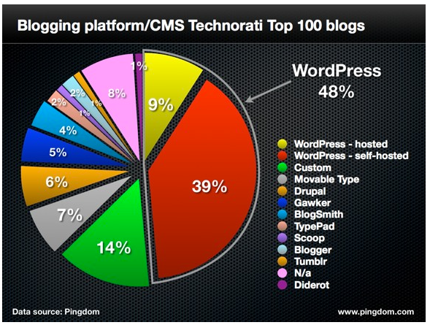

WordPress không chỉ thích hợp với các dự án nhỏ, mà hiện nay có tới khoảng 25% website trong danh sách 100 website lớn nhất thế giới sử dụng mã nguồn WordPress. Ví dụ như trang tạp chí TechCrunch, Mashable, CNN, BBC America, Variety, Sony Music, MTV News, Bata, Quartz, …rất nhiều không thể kể hết được.

**Thành tựu WordPress đạt được:**

* Trên thế giới, có khoảng 25 bài viết được đăng lên các website sử dụng WordPress mỗi giây.
* Số lượng website làm bằng WordPress chiếm 27% tổng số lượng website trên thế giới.
* Trong số 100% các website sử dụng mã nguồn CMS, WordPress chiếm 60%.

Phiên bản WordPress 4.0 đạt hơn 16 triệu lượt tải chỉ sau khoảng hai tháng.

* WordPress đã được dịch sang 169 ngôn ngữ khác nhau, bao gồm phiên bản Tiếng Việt được dịch đầy đủ.
* Chỉ tính các giao diện (hay còn gọi là theme) miễn phí trên thư viện WordPress.org thì đã có hơn 2.700 themes khác nhau.

1. **Tại sao lại phải dùng WordPress**

## 2.Tại sao ta nên sử dụng Wordpress:

***Dễ sử dụng:***

WordPress được phát triển nhằm phục vụ đối tượng người **dùng phổ thông**, **không có nhiều kiến thức về lập trình** website nâng cao. Các thao tác trong WordPress rất đơn giản, giao diện quản trị trực quan giúp chúng ta có thể nắm rõ cơ cấu quản lý một website WordPress trong thời gian ngắn.



***Cộng đồng hỗ trợ đông đảo:***

Là một mã nguồn CMS mở phổ biến nhất thế giới, điều này cũng có nghĩa là chúng ta sẽ được cộng đồng người sử dụng WordPress hỗ trợ chúng ta các khó khăn gặp phải trong quá trình sử dụng.

***Nhiều gói giao diện có sẵn***



Tuy WordPress rất dễ sử dụng, nhưng việc tự tay thiết kế một giao diện website cho Chúng ta dựa trên WordPress không hề đơn giản và vẫn cần một kiến thức chuyên môn nhất định. Tuy nhiên chúng ta không cần qua lo lắng về điều này, bởi vì hệ thống giao diện (bao gồm trả phí lẫn miễn phí) dành cho WordPress cực kỳ phong phú và chúng ta có thể sử dụng chỉ với vài cú click.

Nếu chúng ta chưa tin vào các giao diện làm sẵn dành cho WordPress đẹp như thế nào, hãy ghé thử ThemeForest, MyThemeShop, Theme-Junkies, …Hoặc chúng ta có thể xem các giao diện WordPress miễn phí tại thư viện WordPress.Org.

***Nhiều plugin hỗ trợ***

Plugin mở rộng nghĩa là một thành phần cài đặt thêm vào WordPress để giúp nó có thêm nhiều tính năng cần thiết, ví dụ chúng ta cần tính năng làm trang bán hàng cho WordPress thì cài thêm plugin WooCommerce chẳng hạn. Với lợi thế là người sử dụng đông đảo, nên thư viện plugin của WordPress cũng cực kỳ phong phú lẫn trả phí và miễn phí, hầu hết các tính năng thông dụng chúng ta đều có thẻ tìm thấy thông qua plugin.



***Dễ phát triển cho lập trình viên***

Với hàng nghìn hàm (function) có sẵn của nó, chúng ta có thể thoải mái sử dụng, chúng ta cũng có thể thay đổi cấu trúc của một hàm với filter hook và hầu như quy trình làm việc của một lập trình viên chuyên nghiệp có thể ứng dụng dễ dàng vào WordPress.

***Hỗ trợ nhiều ngôn ngữ***

Mã nguồn WordPress hiện tại có rất nhiều gói ngôn ngữ đi kèm, bao gồm tiếng Việt. Mặc dù trong mỗi giao diện hay plugin đều có ngôn ngữ riêng nhưng chúng ta có thể dễ dàng tự dịch lại nó với các phần mềm hỗ trợ.

***Có thể làm nhiều loại website***

Dùng WordPress không có nghĩa là chúng ta chỉ có thể làm blog cá nhân, mà chúng ta có thể biến website Chúng ta thành một trang bán hàng, một website giới thiệu công ty, một tờ tạp chí online bằng việc sử dụng kết hợp các theme và plugin với nhau.

## ***3. Cài đặt Local host trên máy tính với XAMPP***

### ***3.1. Localhost là gì?***

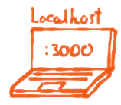

Localhost là từ ghép của hai chữ **“local”** và **“host”.** Local dịch theo nghĩa IT là máy tính của chúng ta, Host theo nghĩa IT là máy chủ. Vậy localhost nghĩa là một máy chủ được vận hành trên máy tính của chúng ta.

### ***3.2. Hướng dẫn cài đặt Localhost***

Để cài Localhost chúng ta có rất nhiều cách và phần mềm, tuy nhiên nếu chúng ta là người mới thì Chúng ta khuyên các chúng ta dùng phần mềm XAMPP để cài localhost vì:

* XAMPP hoàn toàn miễn phí.
* Dễ sử dụng.
* Hỗ trợ các hệ điều hành thông dụng như Windows, Mac, Linux.

Để tải XAMPP, đầu tiên chúng ta truy cập vào địa chỉ ***https://www.apachefriends.org/download.html*** và chọn phiên bản XAMPP phù hợp với hệ điều hành của máy tính chúng ta đang sử dụng, và chúng ta nên chọn phiên bản PHP 5.4.31. Lưu ý là XAMPP chỉ có phiên bản cho hệ điều hành 32bit nhưng 64bit vẫn hoạt động bình thường.

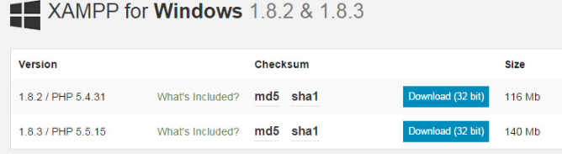

#### ***3.2.1. Các bước cài đặt:***

***Bước 1.*** Sau khi tải file cài đặt về xong, hãy chạy nó, sau đó chọn **Next**.

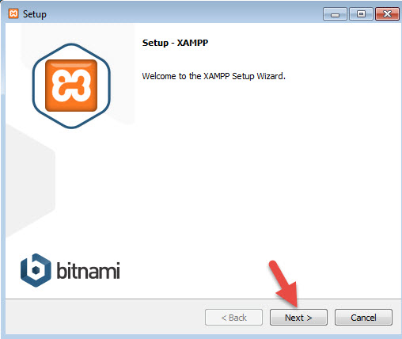

***Bước 2.*** Ở phần chọn đường dẫn, chúng ta hãy chọn đường dẫn cần lưu cài đặt của XAMPP. Lưu ý rằng đường dẫn này chúng ta phải nhớ vì khi cài đặt web lên localhost, chúng ta phải truy cập vào thư mục này. Chúng ta nên để mặc định là **c:\xampp**. Tiếp tục ấn Next.

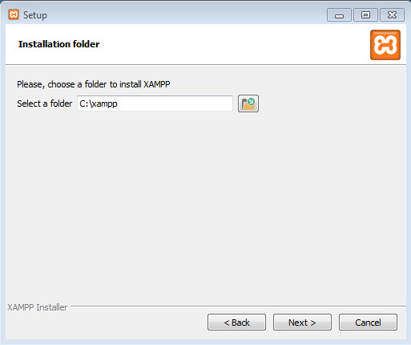

***Bước 3.*** Ở trang kế tiếp, chúng ta bỏ chọn phần “*Learn more about Bitnami for XAMPP*“. Và ấn Next 2 lần nữa để bắt đầu quá trình cài đặt XAMPP.

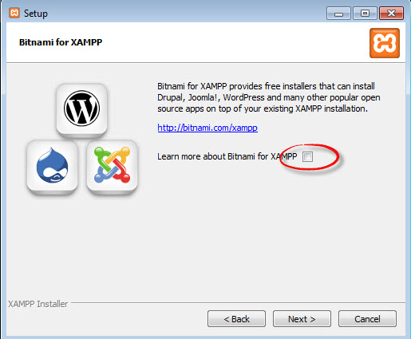

Sau khi cài xong, ấn nút **Finish** để kết thúc cài đặt và mở bảng điều khiển của XAMPP. Tuy nhiên, hãy khởi động lại máy sau khi cài đặt xong để tránh tình trạng không khởi động được localhost.

#### ***3.2.2. Sử dụng Local host***

Bây giờ chúng ta hãy vào thư mục **c:\xampp** và mở file**xampp-panel.exe** lên để bật bảng điều khiển của XAMPP.

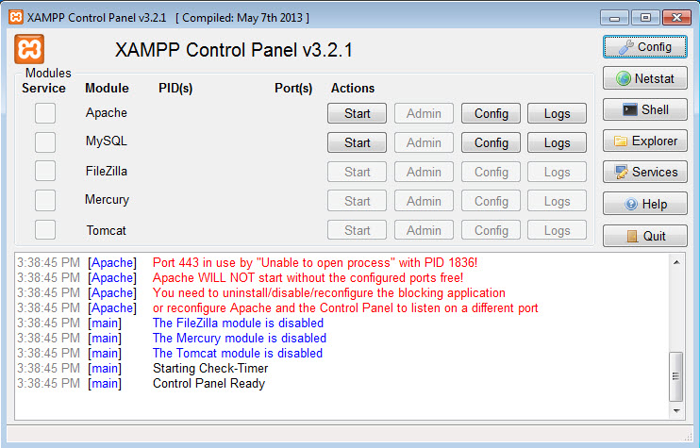

Chúng ta để ý sẽ thấy hai ứng dụng Apache và MySQL có nút **Start**, đó là dấu hiệu bảo 2 ứng dụng này chưa được khởi động, hãy ấn vào nút Start của từng ứng dụng để khởi động Webserver Apache và MySQL Server lên thì mới chạy được localhost.

Nếu cả hai ứng dụng chuyển sang màu xanh như hình dưới là đã khởi động thành công.

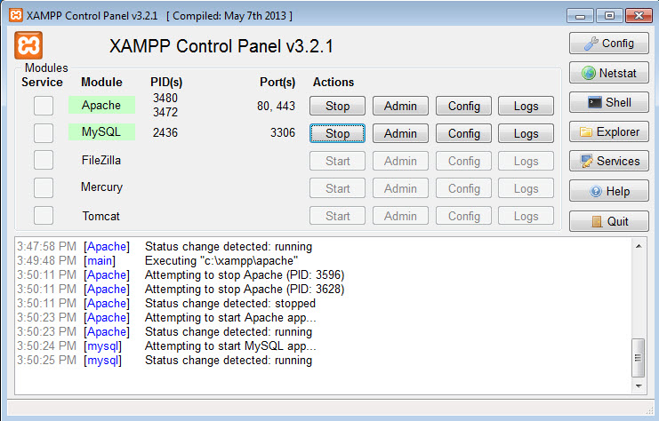

Sau khi khởi động xong, chúng ta hãy truy cập vào website với địa chỉ là **http://localhost** sẽ thấy nó hiển thị ra trang giới thiệu XAMPP như hình dưới.

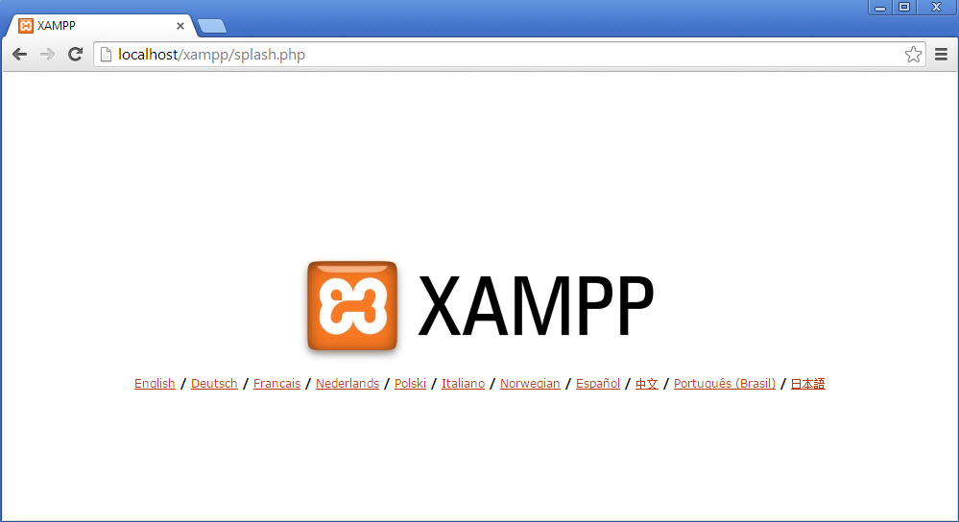

Chúng ta có thể ấn vào nút **English** phía bên dưới để truy cập vào trang quản lý localhost.

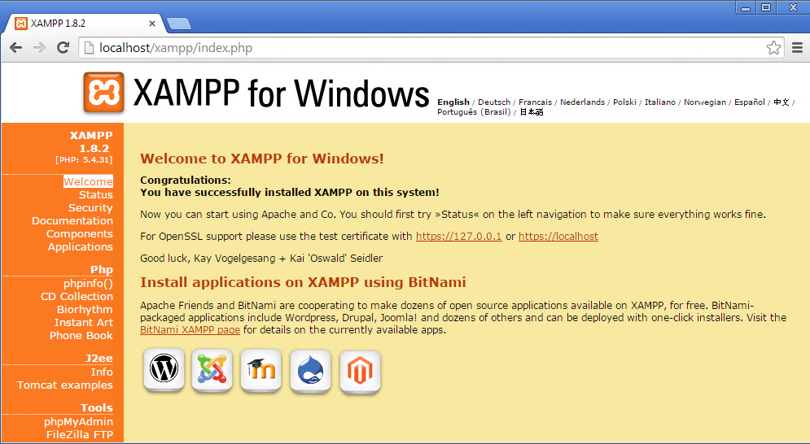

## ***4. Cài đặt Word Press trên Local host:***

Sau khi cài đặt xong một localhost hoàn chỉnh rồi, bây giờ chúng ta có thể tiến hành cài đặt WordPress vào localhost để khởi tạo một website trên mạng host ảo của Chúng ta nhé.

***Bước 1***. Tải mã nguồn từ website *WordPress.org*

Trước tiên chúng ta hãy tải phiên bản mới nhất của mã nguồn WordPress tại địa chỉ [https://wordpress.org/latest.zip](https://wordpress.org/latest.zip" \t "_blank" \o "Tải mã nguồn WordPress.).

Sau đó chúng ta giải nén ra sẽ có được một thư mục mang tên “*wordpress*“. Có thể thư mục wordpress này sẽ được lồng trong một thư mục khác tên là wordpress-x (x ở đây là số phiên bản), nhưng nói chung chúng ta cứ vào sẽ có được một thư mục tên wordpress như hình dưới.

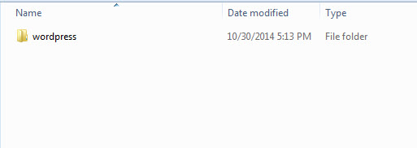

Tiếp tục, hãy truy cập vào thư mục wordpress, chúng ta sẽ thấy có một số thư mục tên là *wp-admin, wp-includes, wp-content* và một số tập tin tên là *index.php, wp-config-sample.php*,…Tất cả tập tin và thư mục này, chúng ta gọi nó là mã nguồn WordPress.

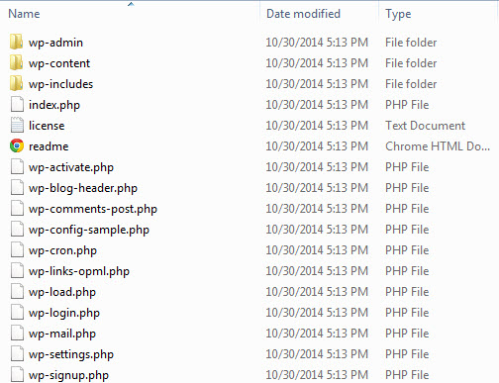

***Bước 2***. ***Copy mã nguồn WordPress vào Localhost***

Bây giờ, hãy copy toàn bộ file và thư mục này vào thư mục website của chúng ta trong localhost (ví dụ: *C:\xampp\htdocs\thuchanh*). Nghĩa là chúng ta chỉ copy các file và thư mục mã nguồn thôi, không copy cả thư mục wordpress vì chúng ta cần cài WordPress vào tên miền http://localhost/thuchanh mà, nếu chúng ta copy cả thư mục *wordpress* vào thì website của chúng ta sẽ có đường dẫn là:  <http://localhost/thuchanh/wordpress/>

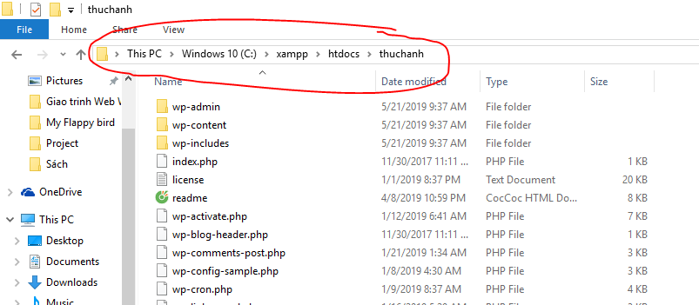

***Bước 3*. *Tạo mới một database***

Để chạy được WordPress thì localhost của chúng ta phải có một database dùng MySQL để nó có thể lưu các dữ liệu mềm vào đó như bài viết, các thiết lập,…trên website.

Khi nhắc đến database, chúng ta phải nhớ là nó bao gồm 3 thành phần chính là:

* Tên user của database.
* Mật khẩu của user database.
* Tên database.
* Database Host (thường thì điền là **localhost**, bất kể là chúng ta dùng ở localhost hay host bình thường).

Chúng ta hãy tưởng tượng rằng, user của database sẽ có nhiệm vụ đọc và ghi dữ liệu vào database nên khi sử dụng các mã nguồn PHP, chúng ta phải khai báo cùng lúc cả user của database và tên database.

Đối với localhost, chúng ta không cần tạo user cho database mà sẽ sử dụng thông tin user như sau:

* **Tên user database**: root
* **Mật khẩu:** bỏ trống

Do vậy, chúng ta chỉ cần tạo database là đủ. Để tạo database, chúng ta hãy truy cập vào localhost với đường dẫn **http://localhost/phpmyadmin**. Sau đó chúng ta nhấp vào menu **Databases**.

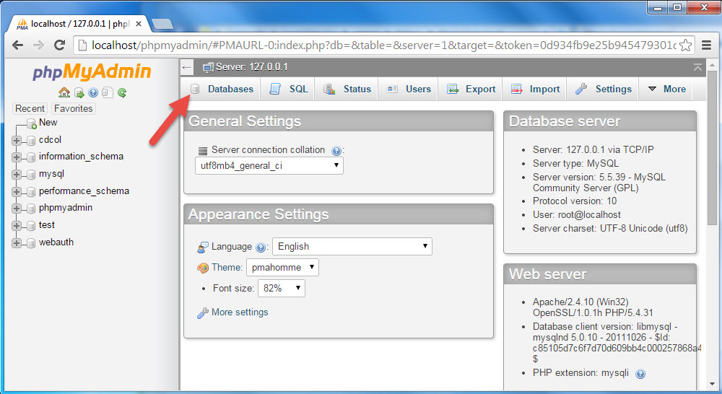

Sau đó ở phần **Create databsae**, chúng ta nhập tên database cần tạo vào ô Database name, phần Collation chúng ta hãy chọn là **utf8\_unicode\_ci** như hình dưới rồi ấn nút **Create** kế bên.

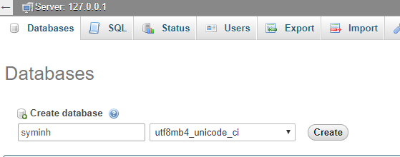

Tạo xong hãy nhìn bên menu tay trái, nếu nó xuất hiện tên database vừa tạo là thành công. Vậy bây giờ, chúng ta tạm có một databse với các thông tin như:

* **Database Host**: localhost
* **Database user**: root
* **Database password**: trống
* **Database name**: syminh

**Bước 4.** ***Chạy website để cài đặt***

Sau khi copy xong, hãy mở bảng điều khiển của XAMPP lên và khởi động Apache và MySQL. Sau đó truy cập vào website với đường dẫn http://localhost/thuchanh

Lúc này, nó sẽ hiện ra bảng chọn ngôn ngữ cần cài đặt cho WordPress, hãy chọn là English và ấn Continue.

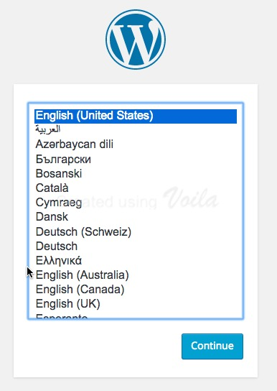

Ở bước tiếp theo, nó sẽ nhắc nhở cho chúng ta là chưa tiến hành đổi file wp-config-sample.php thành wp-config.php và khai báo thông tin database vào đó. Hãy ấn  Let’s Go để nó tự làm việc đó cho chúng ta.

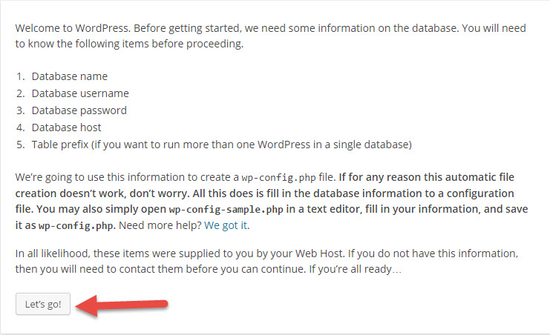

Và bây giờ là nhập thông tin database..

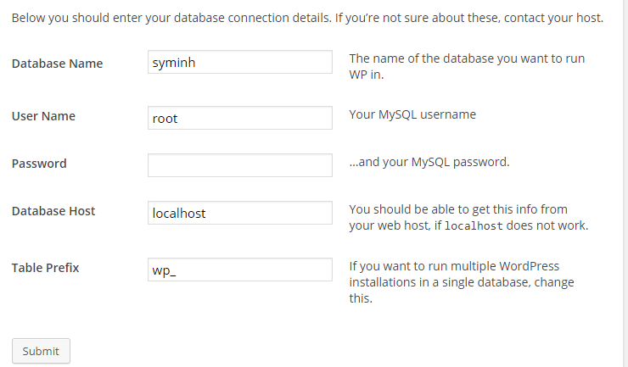

Hãy luôn nhớ rằng trên localhost, User Name của database luôn là root, mật khẩu để trống (vẫn có cách thiết lập nhưng không cần thiết) và Database Host luôn là localhost.

Table Prefix nghĩa là tiền tố của database chứa dữ liệu WordPress, mặc định nó sẽ là wp\_, chúng ta có thể đổi nó thành bất cứ cái gì nhưng phải bắt buộc có \_ đằng sau.

Khi nhập xong thông tin database, hãy ấn nút Submit để làm bước kế tiếp. Nếu bước kế tiếp nó hiện ra như hình dưới thì nghĩa là chúng ta đã nhập thông tin database chính xác, hãy ấn nút **Run the install** để bắt đầu cài đặt.

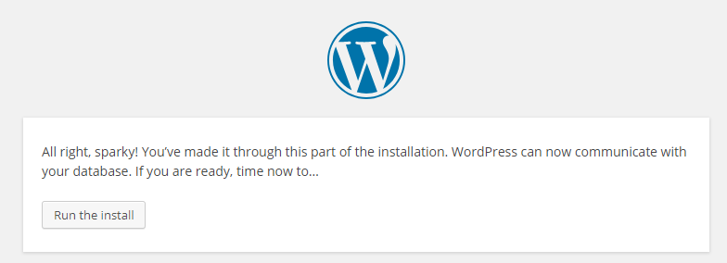

Ở bước cài đặt này, các chúng ta sẽ cần phải thiết lập các thông tin quan trọng cho website như Tên của website, tên tài khoản admin cùng mật khẩu,…Nhập xong hãy ấn nút Install WordPress.

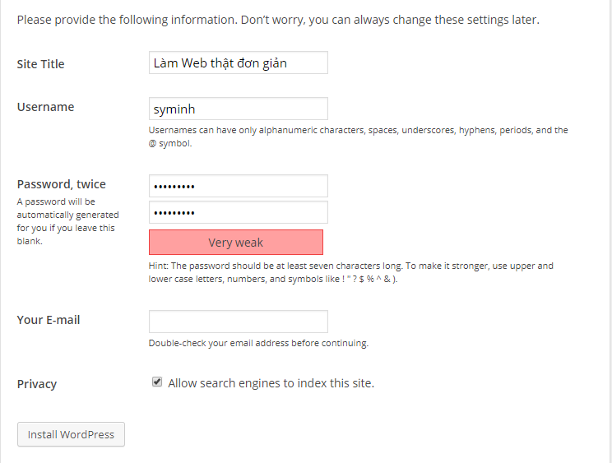

Và nếu nó hiện chữ Success! như thế này là chúng ta đã cài đặt thành công, click vào nút Log in để đăng nhập vào bảng quản trị WordPress.

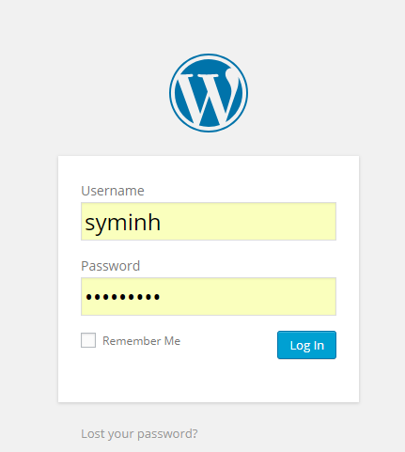

Và đây là giao diện trang quản trị của WordPress:

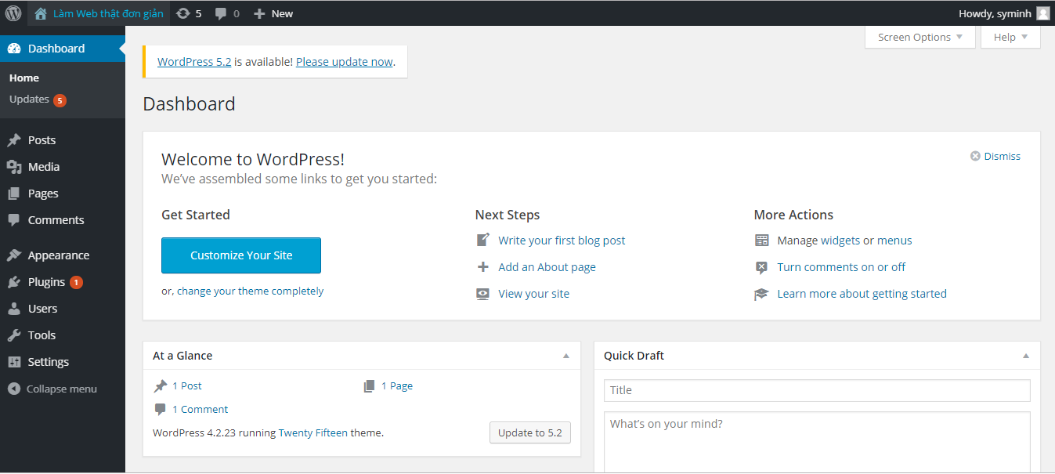

# **III. Cài đặt Forum:**

Ở đây, để cài đặt forum ta sẽ sử dụng plugin Asagaros Forum của Wordpress.

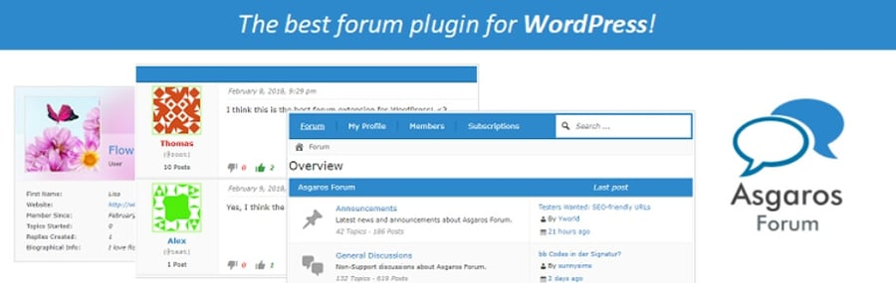

Việc cài đặt Forum bằng cách sử dụng Asagaros Forum này cần trải qua **3 bước**, cụ thể như sau:

### Bước #1: Cài đặt và cấu hình Asgaros Forum Plugin

Tất nhiên, bạn sẽ cần **[cài đặt và kích hoạt plugin trước](https://www.hostinger.vn/huong-dan/lam-the-nao-de-cai-dat-wordpress-plugin/" \t "_blank)**. Chuyển tới WordPress dashboard, vài tab **Plugins > Add New.**Tìm plugin Asgaros Forum:

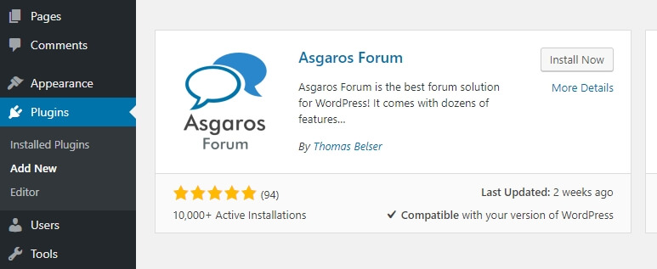

Click vào nút **Install Now**cạnh tên plugin, rồi click vào nút **Activate**. Vào lúc này, tab **Forum**sẽ hiện lên trong WordPress dashboard của bạn.

Tại đây, bạn sẽ tìm thấy tùy chọn **Settings**. Bạn sẽ cần cấu hình trang nào để tạo WordPress forum. Bạn có thể làm vậy bằng menu drop-down trong tất cả các trang của bạn. Khi bạn đã vào đây, bạn có thể cấu hình có bao nhiêu bình luận, và chủ đề hiển thị lên mỗi trang:

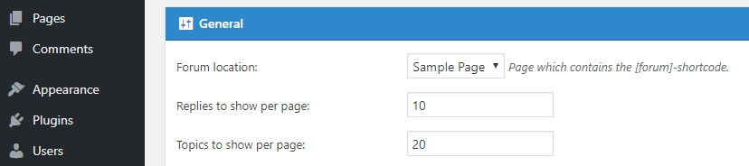

Các thông số mặc định đã đủ để dùng. Tuy nhiên, bạn có thể tăng số lượng trả lời mỗi trang lên nếu muốn. Asgaros Forum plugin cũng có editor cài sẵn cho topics và bình luận, vốn đã được kích hoạt. Chúng tôi sẽ cho bạn xem cách hoạt động của nó như thế nào trong ít phtú.

Tiếp tục kéo xuống bạn sẽ thấy lựa chọn kích hoạt shortcode trong editor, chúng tôi khuyên nên vô hiệu nó để tránh tạo ra lỗ hổng bảo mật:

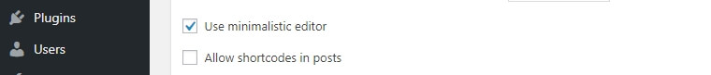

Tiếp theo, bạn có thể cấu hình plugin để làm nổi bật tên moderator và tên người viếc lên mỗi topic. Chúng tôi khuyên làm vậy để người dùng có thể liên hệ khi cần thiết, vậy hãy cứ để 2 thiết lập này được bật. Chúng ta cũng sẽ bật counter lên để thúc đẩy người dùng tương tác nhiều hơn:

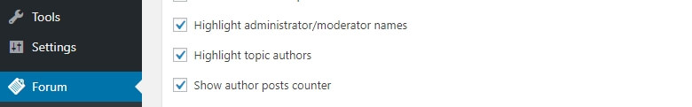

Tiếp tục kéo xuống, bạn sẽ thấy lựa chọn để hiển thị nút đăng nhập, đăng xuất, đăng ký. Hãy bật hết lên để người dùng tiện sử dụng:

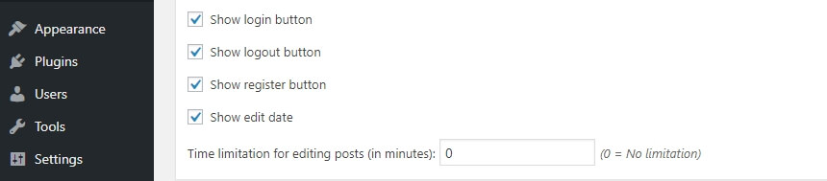

Phần tiếp theo dùng để thiết lập các tính năng cơ bản của diễn đàn. Tại đây, bạn có thể kích hoạt tính năng nhắn người dùng, gửi reactions, và xem ai đang online. Bạn cũng có thể bật tính năng guest posting, mặc dù chúng tôi không khuyên dùng tính năng này vì nó dễ khiến cho người ta spam forum của bạn hơn:

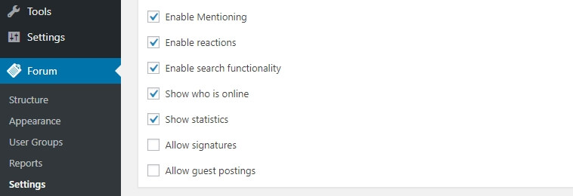

Tiếp theo, bạn sẽ thấy lựa chọn kích hoạt post subscription cho người dùng. Có nghĩa là họ sẽ nhận được thông báo mỗi khi có nội dung mới trong bài post của bạn:

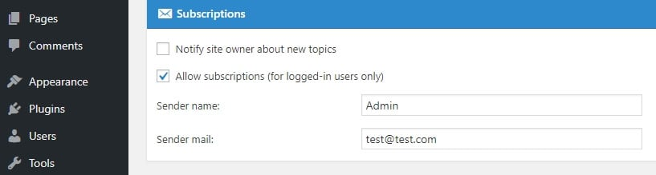

Chúng ta sẽ thấy 2 phần tùy chỉnh còn lại. Một là kích hoạt trang cá nhân cho người dùng, tính năng này nên được kích hoạt vì nó là yếu tố cơ bản của người dùng. Yếu tố còn lại là chỉ hiển thị profile chỉ khi người dùng đăng nhập:

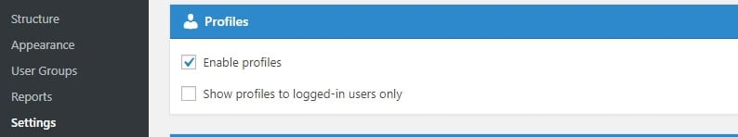

Cuối cùng, nếu bạn kéo xuống dưới cùng của trang **Setting,**bạn sẽ thấy mục kích hoạt báo cáo và thông báo khi có báo cáo mới. Việc này khiến cho cả quá trình quản lý dễ dàng hơn cho bạn, chúng tôi khuyên bạn kích hoạt cả 2:

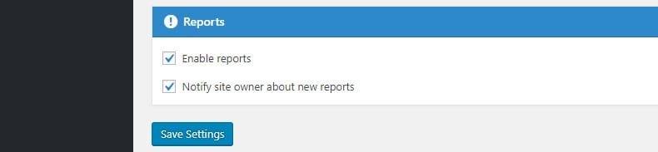

Nếu bạn muốn giữ cho inbox gọn gàng, chúng tôi khuyên bạn tạo email chỉ để xử lý các vấn đề của forum này. Mặc khác, nếu bạn càng có nhiều người dùng, bạn sẽ càng nhận được nhiều thông báo trong inbox của bạn.

Vậy là đủ để cài cho WordPress forum mới của bạn. Lưu thay đổi và tiếp tục chuyển sang bước thứ 2, xây dựng cấu trúc diễn đàn!

### Bước #2: Xây dựng cấu trúc cho WordPress forum

Giờ bạn đã cấu hình để WordPress forum hoạt động,  bạn sẽ cần tạo thêm cấu trúc cơ bản cho nó. Để làm vậy, chuyển tới tab **Forum > Structure**trong WordPress. Ở trong đây, bạn sẽ thấy cấu trúc cơ bản đã có:

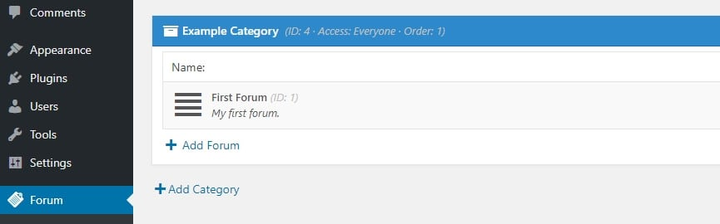

Forum đang trống. Nếu bạn mở website lên, bạn sẽ thấy nó trông như sau:

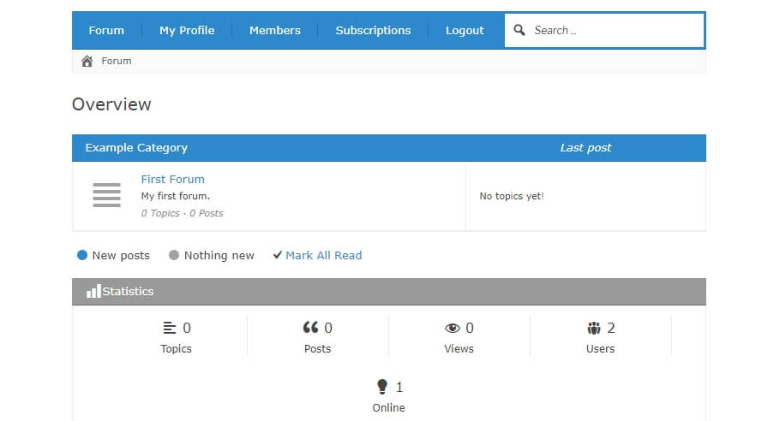

Vào lúc này, bạn có thể tạo chủ đề mới và mọi người có thể cùng thảo luận. Tuy nhiên, một diễn đàn thực sự sẽ có từng phần riêng biệc theo một trật tự nhất định. Ví dụ, bạn sẽ cần một khu vực “Chào mừng” để người dùng có thể tự giới thiệu bản thân. Chúng ta sẽ nhấn vào nút **Add Forum**để tạo một khu vực như vậy:

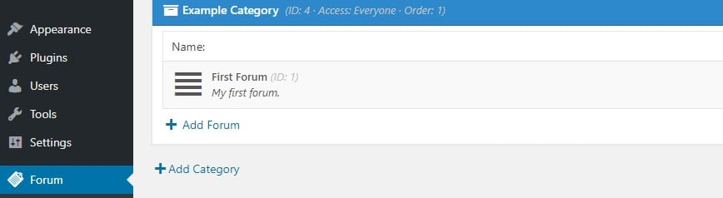

Để thêm một trang diễn đàn mới, bạn sẽ cần chọn cái tên cho nó, mô tả nó, và chọn category Parent nếu bạn muốn tạo một diễn đàn phụ:

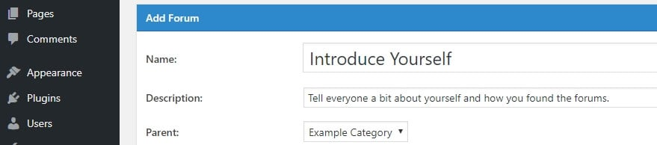

Bạn có thể cài đặt thứ tự của diễn đàn bàn số:

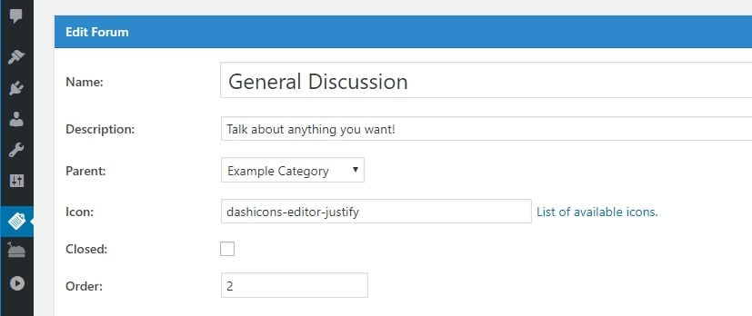

Giờ hãy điều chỉnh forum. Để làm vậy, click vào nút **Edit Forum**ngay bên phải của tên nó. Bạn có thể đổi tên và tạo mô tả cho nó. Bạn cũng có thể gán số trong trường **Order**.

Bây giờ bạn đang có 2 diễn đàn được thiết lập và bạn có thể cứ vậy tạo thêm diễn đàn mới. Cài đặt số lượng diễn đàn theo ý của bạn, nếu muốn tạo diễn đàn phụ bạn có thể nhấn nút tạo **Add Sub-Forum**và gán nó vào forum cha:

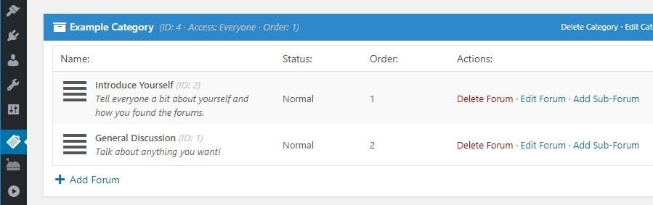

Khi bạn đã tạo hoàn chỉnh cấu trúc forum, bước cuối cùng là kiểm thử lại mọi thứ xem nó có hoạt động tốt không.

### Bước #3: Kiểm thử tính năng của diễn đàn

Đầu tiên, bạn sẽ muốn tạo chủ đề mới xem có được không. Để làm vậy, nhấn vào nút **New Topic**phía tay phải của một diễn đàn.

Như đã nói ở trên Asgaros Forum plugin sử dụng phiên bản được chỉnh sửa WordPress editor. Tại đây, bạn có thể tạo tiêu đề và điền vào nội dung của chủ đề:

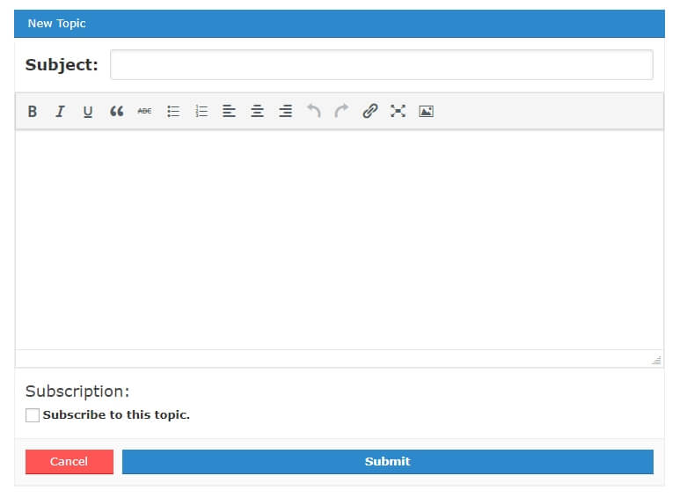

Bởi vì đây là chủ đề kiểm tra, bạn có thể điền bất kỳ thông tin nào cũng được. Sau khi xong, bạn sẽ cần nhấn vào lựa chọn **Subscribe to this topic**để thử xem email thông báo có gửi được không.

Sau khi topic đã hoạt động, bạn sẽ thấy kết quả tương tự như sau:

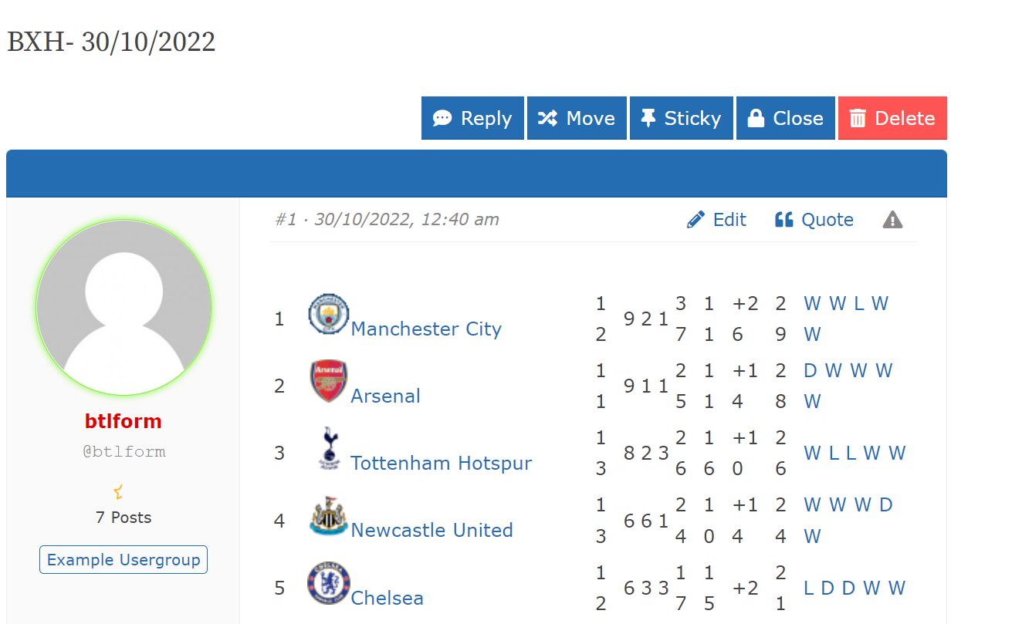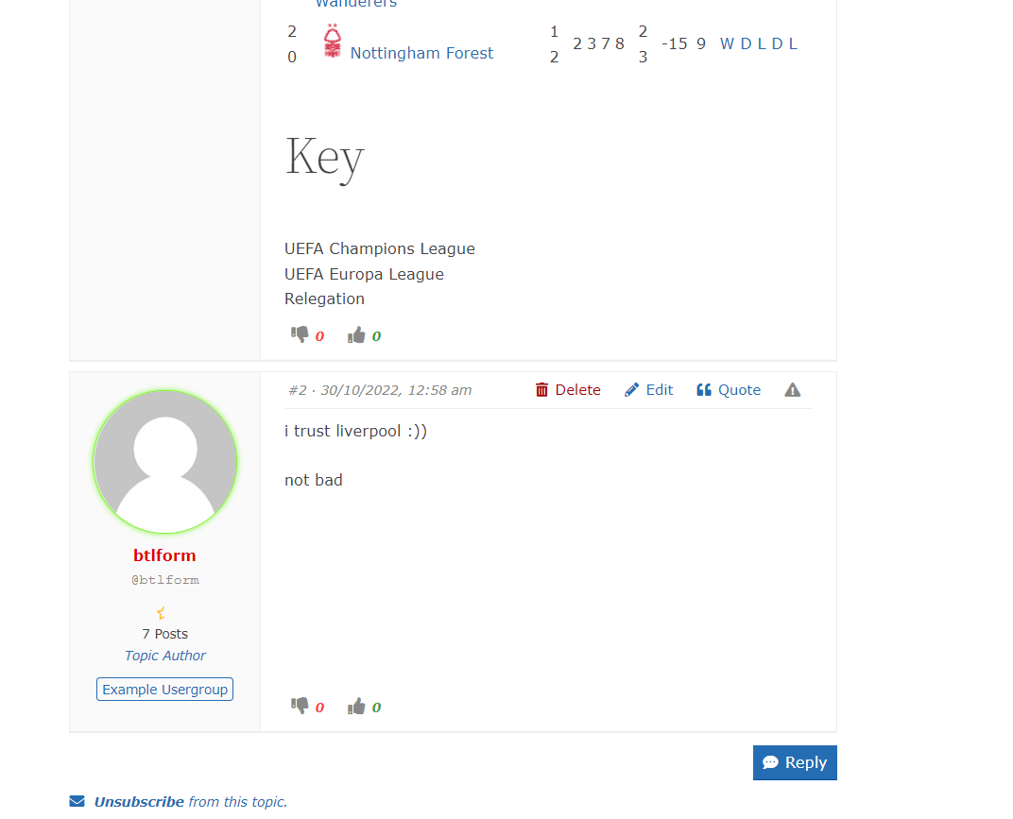

Lưu ý là sẽ có nhiều lựa chọn để tương tác với chủ đề. Đối với administrator, bạn có thể dán chủ đề lên, xóa, và đóng chủ đề, các tác vụ này người thường sẽ không làm được. Bạn cũng sẽ có thể tự trả lời topic bằng cách nhấn vào nút reply góc dưới.

Nếu bạn có thể xuất bản nội dung và bình luận bình thường, bạn sẽ biết được forum có hoạt động bình thường không. Nếu bình thường, giờ là lúc thông báo đến tất cả mọi người rằng họ có thể tiến hành đăng ký!

# LỜI KẾT

Có thể thấy forum là một trong những cộng đồng cung cấp thông tin lớn mạnh và lâu đời nhất trên internet hiện nay. Tuy nhiên bạn cần phải nắm rõ forum là gì để tránh nhầm lẫn giữa hai khái niệm thiết kế forum và thiết kế website bán hàng.

Ngoài ra, bạn cũng có thể tạo dựng những forum cho riêng mình chỉ với 5 bước cơ bản gồm: Lựa chọn máy chủ → Sử dụng phần mềm tạo forum → Tạo nội quy forum → Sắp xếp nội dung forum → Quản trị forum.

Hy vọng với tất cả những thông tin cung cấp trong bài viết này đã giúp bạn hiểu hơn forum là gì? Ưu điểm và hạn chế của diễn đàn là gì cùng với cách xây dựng và quản lý diễn đàn hiệu quả.Khi mọi người nghĩ tới WordPress, forums thường không được cài đặt trên nền tảng này. Tuy nhiên, với plugin đúng, bất kỳ ai cũng có thể thiết lập được WordPress forum. Bạn có nhiều plugin để chọn, nhưng nếu bạn tìm mộ giải pháp đơn giản, plugin Asgaros Forum có thể là lựa chọn tốt nhất. Với plugin này, bạn có thể tạo forum chỉ trong ít phút, bao gồm đầy đủ các tính năng bạn có thể cần để phục vụ công việc một cách hiệu quả.